化工环保通讯 3/2018 2018年3月 （总第235期）
中国化工环保协会 电话：84885718 网址：www.cciepa.org.cn
地址：北京亚运村安慧里4区16号楼 邮编：100723 会员赠阅
目 录
政府信息
Δ环保部公告发布国家环境保护标准《企业突发环境事件风险分级方法》
Δ国务院关于修改和废止部分行政法规的决定

Δ工信部通知做好长江经济带固体废物大排查行动
Δ
协会动态
Δ关于征集和评选2018年度石油和化工行业清洁生产、环境保护支撑技术（装备）的通知

Δ煤化工副产工业盐标准制定工作座谈会顺利召开
Δ石油化工行业推进责任关怀
综合信息
Δ发改委发布《国家重点节能低碳技术推广目录（2017年本，节能部分）》
Δ工信部复函水泥错峰生产规则认定
Δ环保部征求《活性炭工业污染物排放标准（征求意见稿）》等四项国家环境保护标准意见

Δ生态环境部：不能升级改造的企业一律取缔关闭
技术信息

Δ我首创无氯氟聚氨酯发泡剂
政府信息

环保部公告发布国家环境保护标准《企业突发环境事件风险分级方法》
关于发布国家环境保护标准《企业突发环境事件风险分级方法》的公告
公告 2018年 第14号
为贯彻《中华人民共和国环境保护法》《中华人民共和国突发事件应对法》，保护环境，防范环境风险，指导企业自主评估突发环境事件风险确定环境风险等级，我部组织制定了《企业突发环境事件风险分级方法》，现予发布。
标准名称、编号如下：
《 企业突发环境事件风险分级方法》（HJ 941-2018）。
本标准自2018年3月1日起实施。自本标准实施之日起，企业突发环境事件风险分级不再执行《企业突发环境事件风险评估指南（试行）》（环办〔2014〕34号）的附录A和附录B。
本标准由中国环境出版社出版，标准内容可在环境保护部网站（kjs.mep.gov.cn/hjbhbz/）查询。
特此公告。
环境保护部
2018年2月5日
抄送：各省、自治区、直辖市环境保护厅（局），新疆生产建设兵团环境保护局，环境保护部环境标准研究所。
环境保护部办公厅2018年2月6日印发

公告正文及附件可到环保部网站查询。

政府信息
国务院关于修改和废止部分行政法规的决定

中华人民共和国国务院令
第698号

现公布《国务院关于修改和废止部分行政法规的决定》，自公布之日起施行。

总理 李克强
2018年3月19日

国务院关于修改和废止部分行政法规的决定

为了依法推进简政放权、放管结合、优化服务改革，国务院对取消行政许可项目及制约新产业、新业态、新模式发展涉及的行政法规进行了清理。经过清理，国务院决定：
一、对18部行政法规的部分条款予以修改。（附件1）
二、对5部行政法规予以废止。（附件2）
本决定自公布之日起施行。

附件：1.国务院决定修改的行政法规
2.国务院决定废止的行政法规

文件正文及附件可到协会网站查询。

附件2
国务院决定废止的行政法规

一、中华人民共和国私营企业暂行条例（1988年6月25日国务院发布）
二、中华人民共和国水污染防治法实施细则（2000年3月20日国务院发布）
三、地质勘查资质管理条例（2008年3月3日国务院公布）
四、种畜禽管理条例（1994年4月15日国务院发布 根据2011年1月8日《国务院关于废止和修改部分行政法规的决定》修订）
五、劳动教养试行办法（1982年1月21日国务院批准）

政府信息

工信部通知做好长江经济带固体废物大排查行动

关于做好长江经济带固体废物大排查行动的通知

上海市、江苏省、浙江省、安徽省、江西省、湖北省、湖南省、重庆市、四川省、贵州省、云南省工业和信息化主管部门:
按照推动长江经济带发展领导小组办公室《关于开展长江经济带固体废物大排查行动的通知》（第62号，以下简称《通知》）要求，为做好工业固体废物综合利用和危险化学品生产企业搬迁情况排查工作，现将有关事项通知如下：
一、加强组织领导，形成工作合力
各单位要在地方政府的统一领导和部署下，细化排查工作具体任务，制定工作方案，明确工作重点。要积极加强与环保等部门的联系沟通，协调配合，形成合力。请各单位于2018年3月23日前将大排查行动的具体联络人名单报送工业和信息化部（节能与综合利用司、原材料工业司）。
二、做好源头排查，切实摸清底数
一是全面排查工业固体废物综合利用量、综合利用产值、产品种类、企业数量、就业人数等，以及财税、资金等政策支持情况，填报附件1。二是全面排查危险化学品生产企业搬迁情况。依照《国务院办公厅关于推进城镇人口密集区危险化学品生产企业搬迁改造的指导意见》（国办发〔2017〕77号）要求，确认搬迁改造企业名单，填报附件2。
三、坚持实事求是，确保工作质量
大排查行动要坚持实事求是，坚决杜绝瞒报、漏报和弄虚作假，确保排查信息的真实性、准确性。各单位要按照《通知》要求，对排查工作进行全面总结，梳理工作进展、分析存在问题、提出工作建议，形成排查报告，并于2018年4月底前报送工业和信息化部（节能与综合利用司、原材料工业司）。
四、强化督促检查，抓好责任落实
各单位要加强对排查工作的督促、检查，严格落实主体责任，逐级抓好排查任务的落实。工业和信息化部将组织督查组对各省（市）工业固体废物综合利用排查工作开展督查，同时联合危化品搬迁专项工作组对搬迁改造实施方案和排查工作进行督查。
大排查行动过程中，各单位要注重发挥好省际、部门协商合作机制作用，加强沟通协调，做好信息共享和协作配合。要注意发现目前在推动工业固体废物综合利用和危险化学品生产企业搬迁工作中存在的问题和困难，及时向地方人民政府、工业和信息化部反映。
联系方式：
节能与综合利用司 罗晓丽 010-68205339
原材料工业司 韩敬友 010-68205568

附件：1.长江经济带工业固体废物综合利用情况排查表.xls
2.长江经济带危险化学品生产企业搬迁改造情况排查表.xls

工业和信息化部办公厅
2018年3月13日

通知正文及附件可到工信部网站查询。

协会动态

关于征集和评选2018年度石油和化工行业清洁生产、环境保护支撑技术（装备）的通知

各有关单位：
党的十九大明确将“坚持人与自然和谐共生”作为新时代坚持和发展中国特色社会主义的基本方略，围绕推进绿色发展、着力解决突出环境问题、加大生态系统保护力度、改革生态环境监管体制提出了一系列新任务和新要求。石油和化学工业是国民经济的能源产业、基础原材料产业和支柱产业，资源能源消耗较高，“三废”排放量较大，全行业绿色发展和环境治理的任务十分艰巨，对先进适用的清洁生产和环境保护技术的需求越来越大。
为加快推进行业绿色发展，解决行业突出环境问题，中国石油和化学工业联合会、中国化工环保协会将在全国范围内征集并评选适用于石油和化工行业清洁生产、环境保护工作的先进技术和装备，编制并发布《石油和化工行业清洁生产、环境保护重点支撑技术目录》，在行业内进行推广应用。对于科研能力较强、技术先进适用、提升行业绿色化水平且能解决突出环境问题的单位将优先认定为行业环境保护工程中心。现将有关事项通知如下：
一、征集范围
适用于石油和化工行业各专业的清洁生产工艺技术及设备;废水处理技术及设备;废气处理及资源化技术及设备;固体废物、危险废物处理处置及综合利用技术及设备;重金属污染防治技术及设备;节能、节水及余热回收技术及设备;化工园区“三废”治理综合解决方案;其它适用于行业环境保护的技术及设备。
二、申报条件
征集活动采用专业协会、地方协会、企业集团推荐和企业、研究单位自愿申报相结合的原则。技术申报单位应具有独立法人资格。申报的技术应符合国家的相关法律、法规，国家产业政策、环保政策等要求;技术先进适用，工艺成熟、经济合理，在相关行业内有2个以上应用成功的案例;技术知识产权清晰;对促进石油和化工行业清洁生产、防治污染、改善环境质量和保护生态环境具有重要作用。
三、申报材料要求
申报单位请提供以下材料：
1、石油和化工行业清洁生产、环境保护支撑技术申报表(见附件，电子版请到中国石油和化学工业联合会网站下载，www.cpcif.org.cn);
2、应用实例证明(提交近五年至少2个证明材料);
3、技术鉴定证书、专利证书、获奖证明或其它知识产权证明文件复印件;
4、工商营业执照复印件;
5、其他必要的相关资料。
申报材料采用书面和电子两种方式申报，书面申报用A4纸打印，内容与电子数据完全一致。书面申报材料装订成册一式两份报石化联合会环保处，电子版材料发送到指定邮箱。各项目书面申报材料寄送截止时间为2018年5月20日。技术申报及评审不收费。
四、联系方式
联 系 人：吴 刚 庄相宁
电 话：84885718
传 真：84885227
邮 箱：hb_cpcif@163.com
地 址：北京朝阳区安慧里四区16号，中国化工大厦506室
邮 编：100723
附 件：石油和化工行业清洁生产、环境保护支撑技术申报表

中国石油和化学工业联合会 中国化工环保协会
2018年3月26日

协会动态

煤化工副产工业盐标准制定工作座谈会顺利召开
2018年4月18日，中国石化联合会与中国化工环保协会、煤化工专业委员会在京组织召开了煤化工副产工业盐标准制定工作座谈会。
会议由煤化工专业委员会副秘书长王秀江主持，质量安全环保处魏静主任和杨建海处长、环保处庄相宁处长，以及来自于大唐集团、中石化、神华集团、中煤集团等26家单位近40人参加了本次会议。
与会代表详细介绍了本单位煤化工生产过程中存在的问题及亟待解决的环保问题，会议重点讨论了煤化工行业混盐处理处置问题，并对现有的处理处置技术进行了深入的交流。与会代表建议开展混盐豁免研究，并对加快推进煤化工副产工业盐标准的制定达成共识，我会也将加快推进相关工作。

协会动态
石油化工行业推进责任关怀
3月30日，由中国石化联合会主办，国务院国资委、工信部、应急管理部指导的中国石油和化工行业责任关怀年度报告发布暨责任关怀工作三年行动计划(2018-2020年)启动新闻发布会在北京举行，十届全国人大常委会副委员长顾秀莲出席并致辞，中国石化联合会会长李寿生主持会议。
顾秀莲表示，大力推进责任关怀，是石化联合会贯彻中央要求，在行业内推动绿色可持续发展的一项重要举措。以本次发布为契机，责任关怀工作应做好以下重点工作：一是要突出社会责任。将责任关怀活动与落实五大新发展理念结合起来，重点报道在安全、健康、环保等方面取得的积极成效。二是要抓典型。要根据不同行业、不同地区的特点与发展情况，选择取得较大实效、具有较大影响力和示范效应的企业进行宣传。三是要与行业供给侧结构性改革结合起来。要善于发掘责任关怀在推动供给侧结构性改革、提高企业发展质量、创造美好生活等方面发挥的作用，树立良好的舆论导向。
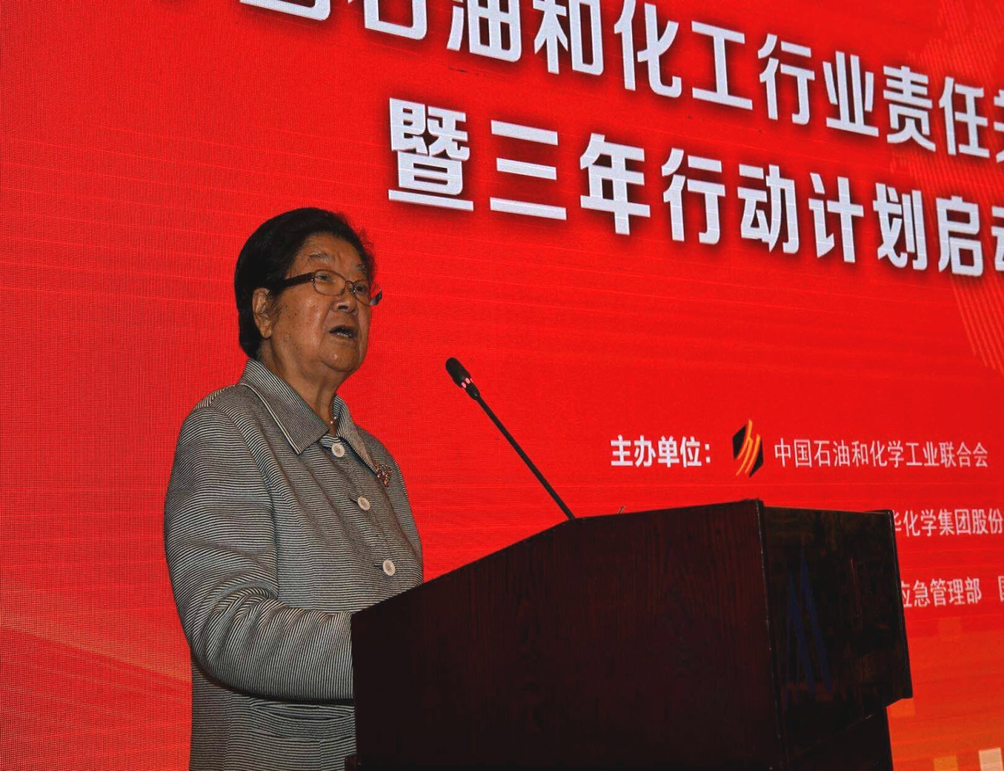
图为顾秀莲副委员长致辞（摄影 张育）
李寿生表示，通过本次发布会引导全行业重视责任关怀，承诺实施责任关怀，同时为实施责任关怀的企业搭建一个交流平合和形象展示的窗口，主动向全社会宣传介绍化工企业秉持的以人为本理念、责任关怀理念、绿色发展理念和健康生活理念等现代工业文明理念，以及为实现这些先进理念所采取的技术措施、管理措施和制度措施，使社会公众进一步了解化工企业的运行和管理，增加理解和认同感。同时，通过这一平合和窗口，使广大社会公众对行业发展进行监督。监督也是一种帮助和促进，有利于石油和化工企业加快转型升级，加快推进供给侧结构性改革，加快发展清洁生产和循环经济，加快向产业价值链高端迈进，实现高质量发展。
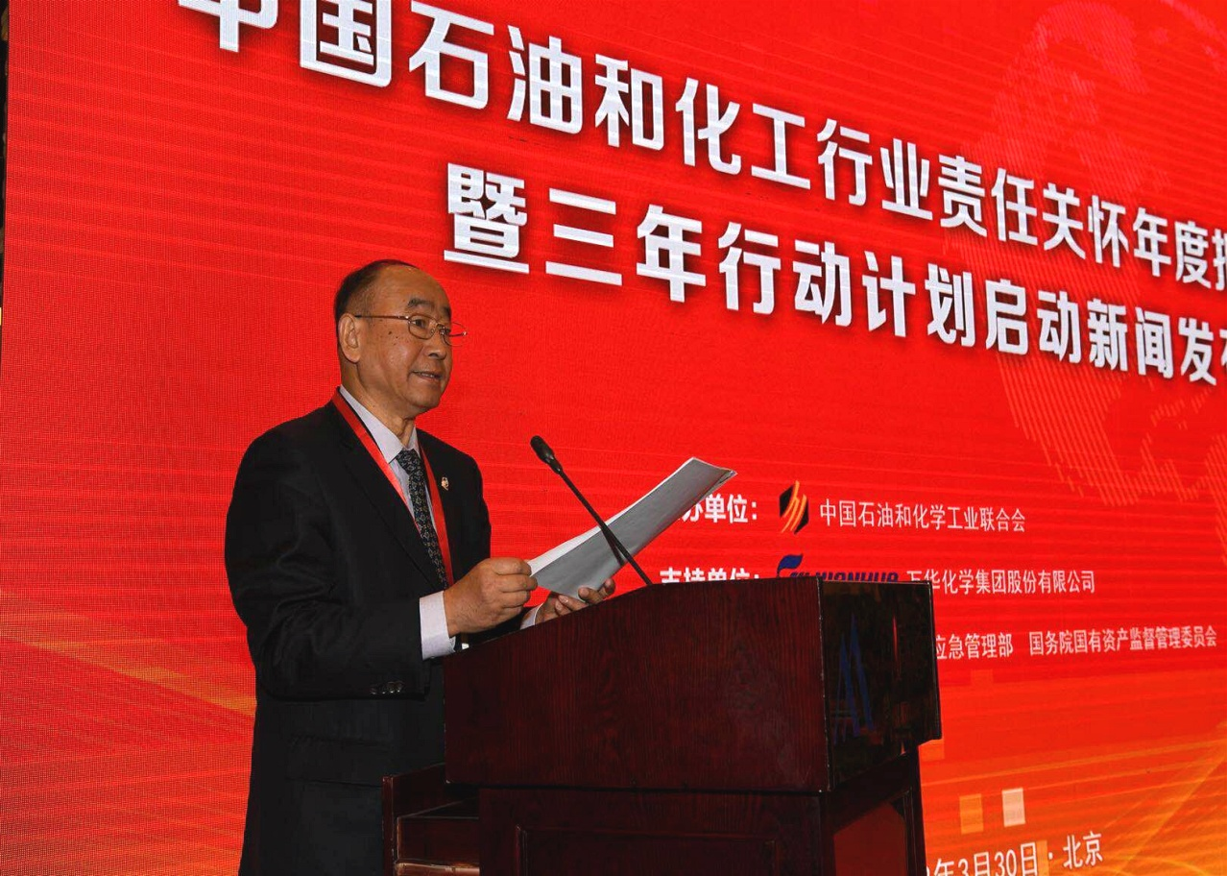
图为李寿生会长致辞（摄影 张育）
据石化联合会副会长周竹叶介绍，自2002年石化联合会与AICM签署合作协议，共同在中国大力推动责任关怀活动至今，联合会对责任关怀工作高度重视，下大力气开展了一系列工作。例如，定期召开责任关怀促进大会，大力传播责任关怀理念;建立和完善专门的责任关怀工作队伍，加强领导班子和人才建设;加强国际交流与合作，积极吸取国外先进经验;积极开展责任关怀培训与交流;积极开展责任关怀自我评估活动;建立责任关怀激励机制，鼓励更多企业积极开展责任关怀活动等。新时代，新征程，石油和化工行业更加主动地推进责任关怀，实施责任关怀;更加主动地加强管理和自律，构建符合《责任关怀全球宪章》的制度体系;更加主动地调整产业结构，加快形成覆盖全产业链的绿色发展方式;更加主动地建立共建共享、开放包容的企业文化，培育社会正能量，提升社会影响力。
应急管理部监管三司黄进副司长、国资委综合局刘源副局长出席本次会议并发表讲话，上海石化园区、天津南港工业区、万华化学集团、华峰集团等单位做典型发言。国际化工协会联合会责任关怀领导小组Patrick(湃垂克)主席、国际化学品制造商协会理事会成员李雷、各企业、园区代表、近30家新闻媒体等参加了发布会。
会上，顾秀莲、李寿生、周竹叶、黄进、刘源、Patrick、李雷共同启动了责任关怀年度报告发布仪式。
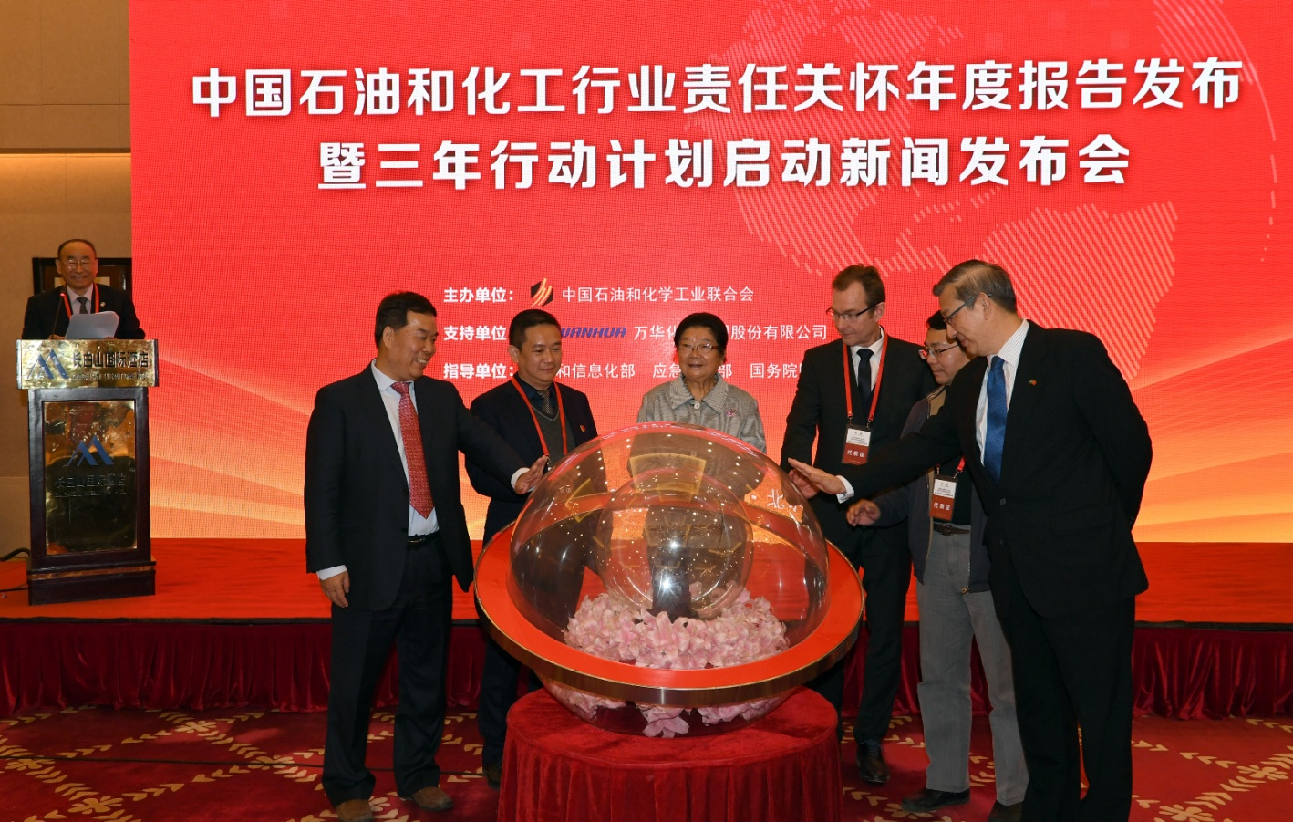
图为责任关怀年度报告发布仪式（摄影 张育）

综合信息

发改委发布《国家重点节能低碳技术推广目录（2017年本，节能部分）》

为贯彻落实《中华人民共和国节约能源法》《国务院关于加快发展节能环保产业的意见》（国发〔2013〕30号）《国务院关于印发“十三五”节能减排综合工作方案的通知》（国发〔2016〕74号）要求，加快节能技术进步，引导用能单位采用先进适用的节能新技术、新装备、新工艺，促进能源资源节约集约利用，促进绿色发展，依据国家发展改革委《节能低碳技术推广管理暂行办法》（发改环资〔2014〕19号），国家发改委组织编制了《国家重点节能低碳技术推广目录（2017年本，节能部分）》（以下简称《目录》），涉及煤炭、电力、钢铁、有色、石油石化、化工、建材等13个行业，共260项重点节能技术。
2018年1月31日国家发展改革委以2018年第3号公告将《目录》予以发布，在国家发展改革委网站（www.ndrc.gov.cn）上登录。《国家重点节能低碳技术推广目录（2016年本，节能部分）》自本公告发布之日起废止。
附件：1.国家重点节能低碳技术推广目录（2017年本，节能部分）
2.国家重点节能低碳技术推广目录（2017年本，节能部分）技术报告

公告正文及附件可到国家发改委网站查询。

综合信息
工信部复函水泥错峰生产规则认定

日前，工信部就中国水泥协会提出的《关于水泥行业错峰生产规则认定的请示》，给予回复。
工信部复函表示，支持中国水泥协会发挥熟悉行业、贴近企业的优势，凝聚行业共识，制定错峰生产的行规行约，引导督促企业加强自律，遵守行规行约，履行社会责任，协助地方有关部门平稳推进错峰生产。
对中国水泥协会提出的利用电石渣生产水泥熟料以及承担居民供暖、协同处置生活垃圾及危险废物等保民生任务的水泥熟料企业，具体执行错峰生产的两点建议，工信部认为具有可行性，可指导相关企业参照执行，予以支持。
回复原文如下：
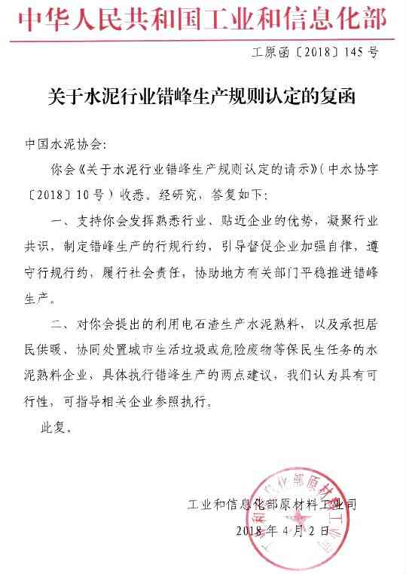

附件：
水 泥 协 会 文 件

关于水泥行业错峰生产规则认定的请示

工业和信息化部原材料司：
四年来，在工信部原材料司的直接指导下，由中国水泥协会联合各省市自治区协会积极组织落实企业错峰生产政策，为有效化解产能严重过剩和减少污染物叠加排放取得了显著的成效。
中国水泥协会根据《关于“2+26 城市部分行业 2017-2018年秋冬季开展错峰生产的通知”》(工信厅联原函〔2017〕602号)文件提出的“承担居民供暖、协同处置城市生活垃圾或危险废物等保民生任务的，可不全面实施错峰生产，但应根据任务量核定最大允许的生产负荷”，深入有关省区和部分大企业调研，组织行业专家论证，现就利用电石渣生产水泥、承担供暖任务的、以及具有协同处置生产线的水泥企业如何更加科学、严格执行错峰生产政策，拟出水泥行业错峰规则认定的办法。特请示如下：
一、电石渣生产水泥企业通过“错峰置换”的形式参与错峰生产。参照 2017 年 9 月《新疆电石渣水泥企业错峰生产协调会议纪要》(新建材〔2017〕49)，电石渣水泥企业在采暖季错峰生产期间可以不停窑，错峰生产期间应承担的污染物减排量由传统水泥企业在非采暖季，非错峰生产期间，增加停窑时间予以置换补偿，以此协同保证电石法 PVC 水泥企业在行业错峰生产期间的正常生产。电石渣生产水泥企业错峰生产期间生产的水泥熟料经检验合格，由区域内传统水泥企业统筹消化处理，熟料价格参考接收熟料的传统水泥企业的变动成本制定，同时电石渣生产水泥企业给予传统水泥企业运输费用补贴。
二、协同处置城市生活垃圾或危险废物等保民生任务的，可不全面实施错峰生产，但应根据任务量核定最大允许的生产负荷。
1、日处理原生状态生活垃圾与污泥总量低于熟料产能4%以下的生产线，等同于普通水泥窑，必须全部参与错峰停窑;
2、日处理原生状态生活垃圾与污泥总量低于 400 吨，且高于生产线熟料产能 4%的生产线，执行普通水泥窑错峰生产停窑时间的1/2;
3、日处理原生状态生活垃圾与污泥总量超过 400 吨以上，且不足 600 吨的生产线，执行普通水泥窑错峰生产停窑时间的1/3;
4、日处理原生状态生活垃圾与污泥总量超过 600 吨以上的生产线，不参与错峰停窑，冬季错峰时应减少生产负荷15%以上。
5、日处理有毒有害废弃物总量低于熟料产能 4%的生产线，执行普通水泥窑错峰生产停窑时间的1/2;
6、日处理有毒有害废弃物总量高于熟料产能 4%，低于熟料产能6%的生产线，执行普通水泥窑错峰生产停窑时间的1/3;
7、日处理有毒有害废弃物总量高于熟料产能 6%的生产线，不参与错峰停窑，冬季错峰时应减少生产负荷 15%以上。
三、凡在错峰生产期间承担居民供暖任务确实无法停窑的水泥企业，应减少生产负荷 15%以上，待供暖任务结束后必须补足错峰生产停窑天数，由当地主管部门督查执行，行业协会配合主管部门督促企业执行。

综合信息
环保部征求《活性炭工业污染物排放标准（征求意见稿）》
等四项国家环境保护标准意见

关于征求《活性炭工业污染物排放标准（征求意见稿）》等四项国家环境保护标准意见的函
环办标征函[2018]10号
各有关单位:
为贯彻《中华人民共和国环境保护法》和《中华人民共和国大气污染防治法》，完善国家大气污染物排放标准，改善大气环境质量，我部组织起草了国家环境保护标准《活性炭工业污染物排放标准（征求意见稿）》《电石工业污染物排放标准（征求意见稿）》《皮革制品和制鞋工业大气污染物排放标准（征求意见稿）》和《铸造工业大气污染物排放标准（征求意见稿）》。现将标准征求意见稿印送给你们，请研究提出书面意见，并于2018年4月8日前反馈我部（电子文档请同时发送至电子邮箱）。标准征求意见稿和编制说明可登录我部网站（http://www.mep.gov.cn/）“意见征集”栏目检索查阅。
联系人：环境保护部大气环境管理司 赵蓓蓓
通信地址：北京市西城区西直门南小街115号
邮政编码：100035
电话：（010）66556283
传真：（010）66556282
联系人：环境保护部环境标准研究所 郭敏
通信地址：北京市朝阳区安外大羊坊8号
邮政编码：100012
电话：（010）84924935
电子邮箱：guomin@craes.org.cn
附件：1.征求意见单位名单
2.活性炭工业污染物排放标准(征求意见稿)
3.《活性炭工业污染物排放标准（征求意见稿）》编制说明
4.电石工业污染物排放标准（征求意见稿）
5.《电石工业污染物排放标准（征求意见稿）》编制说明
6.皮革制品和制鞋工业大气污染物排放标准（征求意见稿）
7.《皮革制品和制鞋工业大气污染物排放标准（征求意见稿）》编制说明
8.铸造工业大气污染物排放标准（征求意见稿）
9.《铸造工业大气污染物排放标准（征求意见稿）》编制说明
环境保护部办公厅
2018年3月2日

综合信息

生态环境部：不能升级改造的企业一律取缔关闭
生态环境部环境监察局局长田为勇通报，京津冀及周边地区大气污染防治强化督查要求不能进行升级改造的企业一律要进行取缔关闭。
田为勇介绍说，以“散乱污”企业整治为例，对要关停的企业必须实现“两断三清”，即断水、断电、清原料、清设备、清场地。此前，对于强化督查覆盖面过大，“环保督查影响地方经济”的说法引发了广泛关注。对此，田为勇回应，对环境违法企业采取高压态势，并不会影响社会经济正常发展。“没有手续，没有治理设施，没有达标排放的‘散乱污’三无企业在哪里都不应该存在。”
“十五小”和“新五小"正是散乱污里令人头疼的企业，那么，哪些是国家禁止建设的“十五小”和“新五小"企业？
“十五小”
1、小造纸—现有年产1万吨以下的造纸厂。
2、小制革—年产折牛皮3万张以下的制革厂（2张猪皮折一张牛皮，6张羊皮折1张牛皮）。
3、小染料—年产1000吨以下的染料厂，包括1000吨以下的染料中间体生产企业。
4、土法炼砷—采用地坑或坩埚炉烧、简易冷凝设施收尘等落后方式炼制氧化砷或金属砷制品，现年产砷（或氧化砷制品含量）100吨以下的企业。
5、土法炼汞—采用土铁埚和土灶、蒸馏罐、坩埚炉及简易冷凝收尘设施等落后方法炼贡，现年产贡10t以下的企业。
6、土法炼铅锌—采用土烧结盘、简易土高炉等落后方法炼铅，用土制横罐、马弗炉、马糟炉等进行焙烧、简易冷凝设施进行收尘等落后方式炼锌或氧化锌制品，现年产铅或锌（或氧化锌含量）2000吨以下的企业。
7、土法炼油—未经国务院批准，盲目建设的小型石油炼油厂和土法炼油设施；生产过程不是在密闭系统的炼油装置中或属于釜式蒸馏的炼油企业；无任何环境保护措施和污染治理手段的炼油企业；不符合国家职业安全卫生标准的炼油企业。
8、土法选金—采用小氰化池、小混贡和溜槽等黄金选冶金的企业。
9、土法农药—产品无一定结构成分，没有通过技术鉴定，没有产品技术标准，没有正常安全生产必需的厂房、设备和工艺操作标准，没有必要检测手段的小型农药原药生产或制剂加工企业。
10、土法漂染—年生产能力在1000万m以下，所排废水符合下列情况之一的漂染企业：①每百米布所生产的废水大于2.8t。②COD大于100mg/L。③色度大于80倍（稀释倍数）
11、土法电镀—电镀废液不能或基本不能达标的电镀企业。
12、土法生产石棉制品—采用手工生产石棉制品的企业。
13、土法生产发射性铀制品—未经国家或行业主管部门批准列入规划、计划、未取得建筑、运行和产品销售许可证，没有健全的防护措施和监测计划、设施的炼铀等放射性产品生产企业。
14、土法炼焦—采用“坑式”、“萍乡式”炼焦的企业。
15、土法炼硫—采用“天地罐”或“敞开式”炼硫的企业。
“新五小”
1、小钢铁—年产普碳钢30万t以下（含）的小炼钢厂，横列式小型材、线材轧机年产量25万t以下（含）的小轧钢厂，100m3以下（含）高炉，3200kVA及以下铁合金电炉，15t（含）转炉。
2、小水泥—窑径小于2m（年产3万t以下）水泥普通立窑生产线，窑径小于2.2m（年产4.4万t以下）水泥机械化立窑生产线。
3、小炼油—无合法资源配置，通过非法手段获得原油资源，产品质量低劣，安全环保达不到国家标准的成品油生产装置，2000年1月1日前不能生产90号及90号以上车用无铅汽油的成品油生产装置。
4、小玻璃—平板魄力平拉工艺生产线（不含格拉威贝尔平拉工艺），四机（含）以下垂直引上平板玻璃生产线。
5、小化工—采用落后工艺生产落后产品、规模较小的化工企业，一般能耗高、生产能力低（年产能力在2万t以下）。

技术信息

我首创无氯氟聚氨酯发泡剂
山东理工大学和补天新材料技术有限公司共同完成的新型无氯氟聚氨酯化学发泡剂创制项目，近日在北京通过中国石油和化学工业联合会组织的科技成果鉴定。由中国科学院段雪院士、中国工程院苏义脑院士领衔的鉴定委员会认为，该技术成果属国内外首创，居国际领先水平，将对我国氯氟烃发泡剂替代产生重大的推动作用。
鉴定意见显示，该技术成果具有四大创新点：一是设计合成了两类新结构无氯氟聚氨酯化学发泡剂。这两类发泡剂为化学新物质，已完成毒理实验和新物质注册，安全绿色。二是提出了新结构发泡剂的开发新思路。采用这种新思路制备的发泡剂在反应热促进下，分解产生二氧化碳;发泡剂与多元醇组分有较好相容性，形成的发泡材料泡孔细腻均匀，性能优良。三是开发了新结构发泡剂在建筑保温板、管道保温、冷库保温等领域的应用技术。四是开发了新结构发泡剂的制备工艺，建成了中试装置。新工艺生产的发泡材料经检测，导热系数等性能指标达到国家标准要求。
据介绍，这种无氯氟聚氨酯化学发泡剂是由山东理工大学毕玉遂教授科研团队历经10余年研发而成。2016年以来，山东理工大学和补天新材料公司合作开展了新结构发泡剂应用和产业化技术的研究工作，并建成年生产规模为3000吨的中试装置，产出的发泡剂产品出口到美国，获得用户好评。
据毕玉遂介绍，该项技术成果已申请国家发明专利38件，其中2件获授权，申请PCT专利2件。经国家知识产权局专家组审查和国内外检索后确认，无氯氟聚氨酯化学发泡剂是重大的理论创新和技术发明。2017年，补天新材料公司出资5亿元，获得该产品20年专利独占许可使用权(美国、加拿大市场除外)。
毕玉遂表示，按照国际公约，我国将于2030年彻底停止生产和使用含氢氯氟烃。作为氯氟烃类聚氨酯物理发泡剂的替代产品，无氯氟聚氨酯化学发泡剂的推广应用将对聚氨酯泡沫材料行业彻底淘汰氯氟烃和氢氟碳物质，保护臭氧层，降低碳排放作出重大贡献。鉴定委员会也认为，这种新结构发泡剂为我国应对气候变化，履行《巴黎协定》和《关于消耗臭氧层物质的蒙特利尔议定书》等提供了强有力的技术支撑，推广应用前景广阔，建议尽快产业化，加大推广力度。
目前该项目的产业化推广正在加紧推进中，将建设10万吨/年无氯氟聚氨酯化学发泡剂项目。

